　2021年12月10日

報道関係各位

東京大学生産技術研究所

JX金属株式会社

東京大学生産技術研究所 と ＪＸ金属株式会社の

合同記者会見のご案内：

非鉄金属資源循環工学寄付研究部門

（ＪＸ金属寄付ユニット）

第3期寄付講座開始

日時：2022年1月7日（金）13:30～14:20 （受付開始 13:00）

場所：東京大学 生産技術研究所

総合研究実験棟（An棟） 2F コンベンションホール (オンライン参加可)

拝啓　平素より格別のご高配を賜り厚く御礼申し上げます。

この度、東京大学生産技術研究所とＪＸ金属株式会社は、非鉄金属資源循環工学寄付研究部門（ＪＸ金属寄付ユニット）の第3期開始に関する記者会見を開催する運びとなりました。

第3期では、2012年から2021年の第1期及び第2期に取り組んできた資源循環型社会の構築を目指した研究・人材育成および各種関連活動の運営の更なる高度化、小中高生やその保護者、一般社会に向けた啓発活動に加え、非鉄関係のSTEAM教育の推進にも注力する予定です。

つきましては、報道関係の皆様方におかれましては、ご多忙の折とは存じますが､ぜひご出席、ご取材賜りますようお願い申し上げます。

敬具

記

**日時: 2022年1月7日（金） 13時30分～14時20分（受付開始13時00分）**

（14時30分より関連のシンポジウムを行います。※次ページ参照）

**場所: 東京大学 生産技術研究所 総合研究実験棟（An棟） 2F コンベンションホール**

東京都目黒区駒場4丁目6番1号（※会場案内図をご参照ください。）

**参加方法：** **直接ご来場ください。（37.5℃以上の発熱や自覚症状がある方は来場不可）**

（オンライン参加：https://u-tokyo-ac-jp.zoom.us/webinar/register/WN_Vf8EqGRnTWeAboAZw7Vkaw）

＊コロナウィルス感染状況によってはオンラインのみに変更となる可能性があります。

**主な参加者（予定）**：

東京大学生産技術研究所 岡部 徹 （特任教授、所長） 司会

所 千晴 （特任教授）

黒川 晴正 （特任教授）

菅野 智子 （特任教授）【新任2022年1月 1日就任】

大内 隆成 （特任講師）【新任2021年8月16日就任】

ＪＸ金属株式会社 菅原 静郎 （取締役副社長執行役員　技術本部長）

谷 明人 （常務執行役員　技術本部審議役）

諏訪邉 武史 （執行役員　ＥＳＧ推進部長（兼）広報室長）

**資料： 記者会見前日には、以下のサイトに一部関連資料をアップロードいたします。**

（https://webfs.iis.u-tokyo.ac.jp/public/vGZwwAcL8opActYBqvJ9K41rO5ZlSPSXU5JHkaC6RINC）

**■当日のスケジュール（予定）：**

**13：00 受付開始**

**13：30 会見開会**

**13：30～ 挨拶および会見の説明：**

岡部 徹 所長、所 千晴 特任教授

**13：45～ 説明**

黒川 晴正 特任教授、菅原 静郎 JX金属（株）取締役副社長執行役員

**14：00～ 新任担当教員　挨拶および質疑応答**

菅野 智子 特任教授、大内 隆成 特任講師

**14：30～** **第9回貴金属シンポジウム**（関連シンポジウム）※

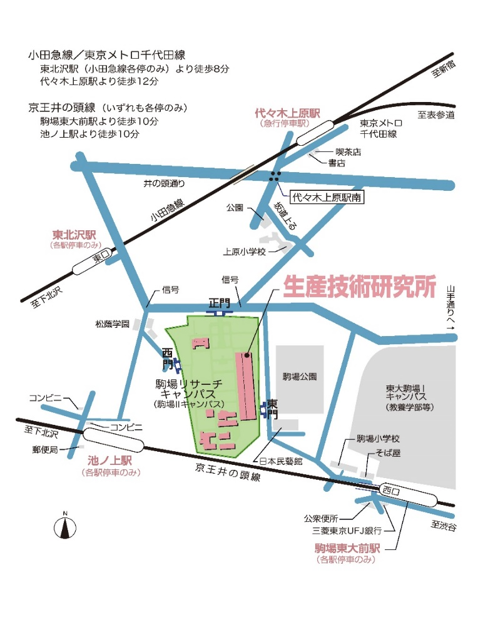※会見終了後、本ユニットと関連が大きい「第9回貴金属シンポジウム」が14時30分より開催されます。登録制となりますので、参加をご希望される方は参加登録返信票にてお申し込みください。

＜会場案内図＞

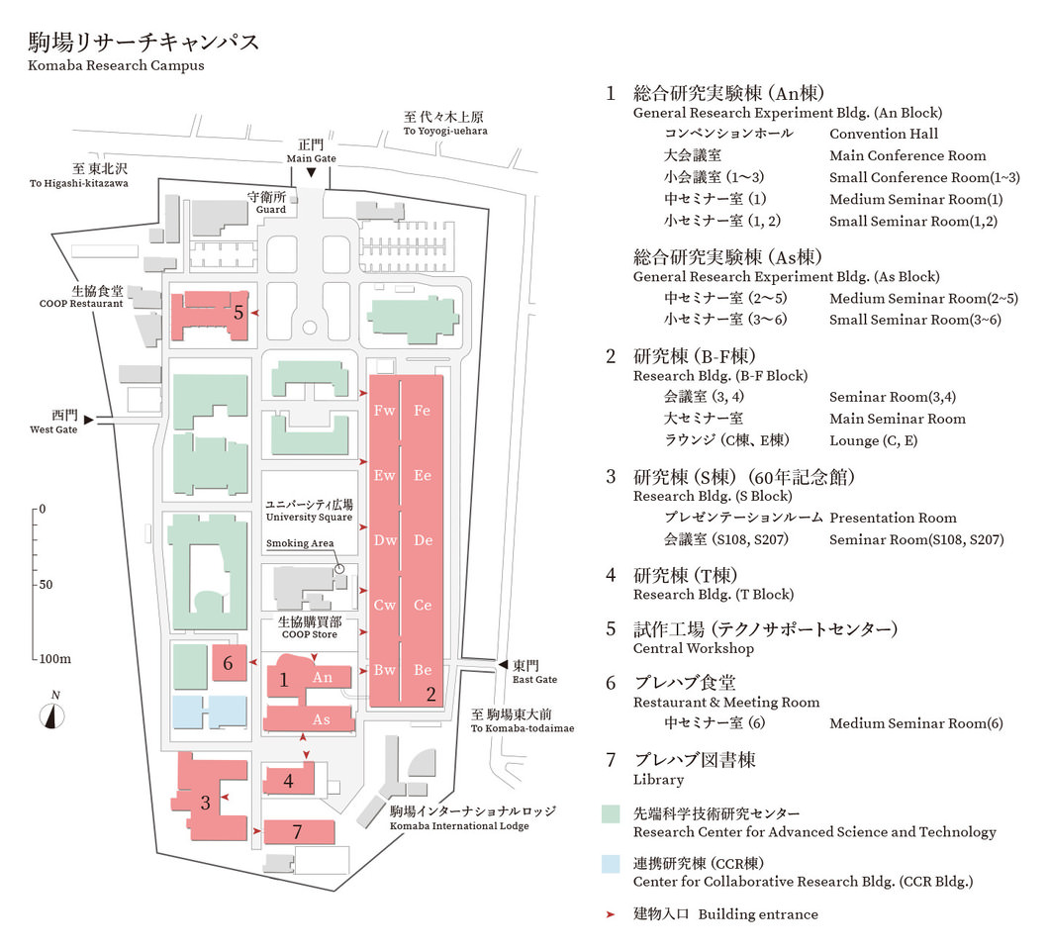

**記者会見会場（13：30～）**

**総合研究実験棟(An棟) 2F コンベンションホール**

**第9回貴金属シンポ（14:30～）の会場**

**総合研究実験棟(An棟) 2F コンベンションホール**

**（登録必要:希望者のみ対象）**

**本件に関するお問い合わせ先**

・東京大学 生産技術研究所

非鉄金属資源循環工学寄付研究部門 　特任教授　　　 岡部 徹　 　 Tel：03-5452-6314

（対応：岡部研スタッフ 宮嵜）

・JX金属株式会社　ESG推進部（兼）広報室 　　　　　　　長谷川 農　 Tel：03-6433-6750

・当日連絡先　生産技術研究所　広報室 Tel：03-5452-6738

＊この案内状は、文部科学記者会・大学記者会（東京大学）・科学記者会・重工記者クラブ・非鉄金属業界専門紙関係者にお届けしています。

**東京大学生産技術研究所　岡部徹研究室　宛て**

**FAX番号：03-5452-6313**

**E-mail: okabelab@iis.u-tokyo.ac.jp**

**特別・合同シンポジウム(第9回貴金属シンポ)**

**貴金属の製錬・リサイクル技術の最前線**

**参加登録返信票**

合同記者会見後に開催される「第9回貴金属シンポジウム」参加のため下記の情報をお送りください。

貴 社 名 ： 　　　　　　　　　　　　.

ご 所 属 ： 　　　　　　　　　　　　.

ご 芳 名 ：　　　　　　　　　　　　　　　　　　　　　　（他　　　名）

ご 連 絡 先 ： TEL

FAX

E-mail

参 加 方 法 （〇を付けてください）： 　　現地　　・　　オンライン .

★本用紙にご記入の上、FAXもしくはE-mailを用いてお送りください。

シンポジウム当日２F受付にて本用紙をお渡しいただいても結構です。